**Desenvolvimento de um aplicativo multiplataforma para compras mensais de supermercado**

**Ícaro Bicalho Quintão1, Euler Horta Marinho1**

1Instituto de Ciências Exatas Aplicadas – Universidade Federal de Ouro Preto (UFOP)  
João Monlevade – MG – Brasil

icaro.quintao@aluno.ufop.edu.br, euler.ufop@gmail.com

***Resumo.*** *Este trabalho tem como proposta a primeira etapa do desenvolvimento de um aplicativo móvel que auxilia nas compras feitas em supermercados, principalmente compras maiores. Na aplicação, o usuário escolhe os produtos, faz o pagamento e recebe os produtos em casa. Esse sistema será desenvolvido utilizando ferramentas que permitam sua execução nos sistemas Android e iOS. Durante o desenvolvimento do projeto, foram e serão usados recursos específicos de Engenharia de Software, Sistemas Móveis e Banco de dados.*

**1. Introdução**

A tecnologia da informação através de suas aplicações e soluções é conhecida por contribuir para simplificar a vida das pessoas. O futuro das maiores empresas está diretamente ligado a capacidade das mesmas em se conectar com os usuários [Schwalbe 2015]. A possibilidade de fazer obrigações que antes demandavam tempo e esforço, sem precisar sair de casa, é um dos benefícios que a teconlogia traz. Segundo Hayden e Webster (2014), existe uma tendência cada vez maior de as empresas disponibilizarem seus produtos para venda em sistemas móveis e, além disso, os consumidores estão se sentindo mais à vontade em fazer compras nesses aplicativos. Assim, foi proposto um aplicativo que ofereça os produtos que as pessoas conhecem dos supermercados, para que elas possam fazer suas compras, sem que esse aplicativo tenha limitações de plataforma operacional.

**2. O Problema**

O projeto foi idealizado quando foi detectada uma demanda na região do Vale do Aço de um aplicativo que traga um conforto e simplicidade para possibilitar que as compras maiores, normalmente feitas uma vez ao mês, como produtos da cesta básica e de limpeza, sejam realizadas. Assim, economizando tempo e diminuindo as filas nos supermercados. Outro problema que alguns aplicativos possuem é a limitação de execução em um único Sistema Operacional, como a ideia é atingir o maior número de clientes, é de fundamental importância para o desenvolvimento desse projeto que ele seja multiplataforma.

**3. Objetivos propostos**

O principal objetivo é simplificar o trabalho que existe em fazer compras no supermercado, trazer todos esses recursos para um aplicativo, acarreta em diminuir as filas dos caixas, economizar o tempo, e poupar as pessoas de carregar os produtos. De acordo com Laudon e Laudon (2011), aplicativos e sistemas de negócios são “a principal ferramenta que as empresas dispõem para criar novos produtos e serviços, assim como modelos de negócios inteiramente novos”. Além disso, é de fundamental importância para o desenvolvimento do projeto a utilização de ferramentas de Engenharia de Software e principalmente Teste de Software, para gerar um software de qualidade e útil.

**4. Etapas concluídas**

A primeira etapa desse projeto consistiu no levantamento e análise de requisitos, onde foi divulgada uma pesquisa voltada para clientes em potencial e assim, elaborados os requisitos funcionais e não funcionais do sistema. Tratamos os casos de uso, além de um estudo para a escolha de um *framework* a ser utilizado. Em seguida, o projeto começou a tomar forma, com a elaboração dos protótipos de telas e do banco de dados do sistema.

**4.1. Levantamento e Análise de Requisitos**

A pesquisa abordava, entre outras questões, se a pessoa era residente da região do Vale do Aço, se ela estaria disposta a usar o aplicativo, e como ela se sentia em ter que ir ao supermercado. Os dois gráficos da Figura 1 foram obtidos através do site *Bit.ly*,mapeando os acessos à pesquisa, que teve 187 acessos em 4 países diferentes.

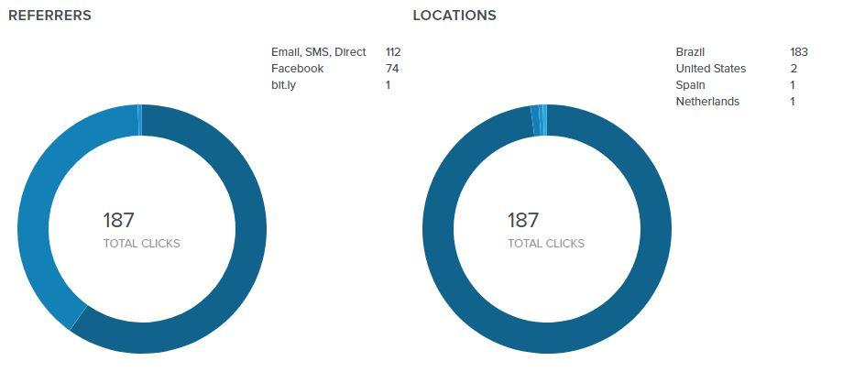

**Figura 1. Total de acessos à pesquisa e de onde vieram os clicks.**

Uma das perguntas, em especial, sustenta a proposta do trabalho ser feito em multiplataforma. Perguntamos para os clientes em potencial qual era o Sistema Operacional de seus celulares e na Figura 2 o gráfico nos mostra que 20,4% responderam ser usuários de iOS, o que é uma porcentagem a ser levada em consideração visto que queremos abranger o maior número de clientes possível.

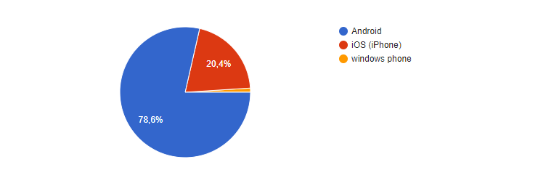

**Figura 2. Comparação de quantidade de usuários de Android vs iOS.**

De maneira sucinta, as respostas e os gráficos coletados com a pesquisa, estão bem representados nos requisitos funcionais e não funcionais listados a seguir:

Requisitos funcionais:

1. O cliente faz *Login* ou cadastro, caso seja o primeiro acesso.
2. O cliente pode pesquisar por produto, selecionar alguma categoria de produto, escolher a quantidade, finalizar compra, inserir endereço e forma de pagamento.
3. O cliente pode agendar o dia e horário da entrega.
4. O funcionário recebe duas listas de produtos. A primeira referente ao pedido individual de cada cliente e a segunda se refere aos produtos que devem ser comprados no dia.
5. O cliente pode avaliar cada produto.
6. O cliente pagará um valor de frete proporcional à sua compra.
7. O cliente pode indicar o aplicativo para alguém e ganhar descontos por isso.

Requisitos não funcionais:

1. O cliente pode acessar uma página elaborada por inteligência computacional, onde as sugestões de produtos são baseadas no perfil de cada cliente.
2. O funcionário, ao fazer as compras do dia, recebe uma rota com o menor caminho para efetuar a entrega.
3. O cliente possui a opção de pagamento por cartão de vale alimentação e carteiras virtuais, como *PayPal* e *PicPay*.
4. O cliente pode acompanhar em tempo real onde está sua compra.

**4.2. Casos de uso**

A Figura 3 apresenta o diagrama de casos de uso da aplicação a ser desenvolvida.



**Figura 3. Caso de uso**

**4.2.1 Casos de uso 1: O usuário**

1 - Ator Principal: Usuário; 2 - Interessados e Interesses: Usuário: deseja entrada rápida, precisa, sem erros, com confiabilidade e a diversidade de produtos esperado; 3 - Pré-condições: *Login* efetuado com sucesso; 4- Garantias de Sucesso (pós-condições): A lista de produtos é armazenada com sucesso. O valor da compra está correto. Pagamento realizado, aprovado e registrado. Gerado recibo; 5 - Cenário de Sucesso Principal (ou Fluxo Básico): O usuário (cliente) seleciona o produto de interesse, consulta a descrição do mesmo, preço, imagem e histórico de preços. Repete até que a lista de compra esteja finalizada. Finaliza a compra. Obtém preço final. Informa endereço de entrega. Efetua pagamento. Pagamento é confirmado. Entrega efetuada dentro do prazo estipulado previamente; 6 - Extensões (ou Fluxos Alternativos): Falha no sistema. Erro em alguma etapa do processo. O usuário não possui cadastro. Informações erradas. Produto não está disponível. Alteração de preço base do produto. Cancelamento de compra. Garantir a recuperação das informações. Fazer cadastro de novos clientes. Ser comunicado através dos meios de contato informados, ao fazer o cadastro, sobre alterações e imprevisto nos produtos do pedido; 7 - Requisitos Especiais: Compras volumosas possuem desconto. Usuários frequentes pontuam e conseguem desconto. Excluir itens da lista de compras. Devolução de produtos; 8 - Lista de Variações Tecnológicas e de Dados: Pesquisar por descrição, palavra semelhante ou histórico de compras. Inteligência Computacional para sugestão de produtos na página inicial do aplicativo; 9 - Frequência de Ocorrência: Contínuo; 10 - Problemas em Aberto: Não consta;

**4.2.2 Casos de uso 2: O funcionário**

1 - Ator Principal: Funcionário; 2 - Interessados e Interesses: Usuário: deseja receber todos os produtos da lista de compras. Funcionário: escolher local de compra, efetuar a compra e entregar todos os produtos; 3 - Pré-condições: Ter realizado ao menos uma venda; 4 - Garantias de Sucesso (pós-condições): A lista de produtos é gerada com sucesso. A lista de entrega é gerada com sucesso. O funcionário recebe o valor para efetuar a compra. Efetua a compra. Efetua entrega. Gera lucro; 5 - Cenário de Sucesso Principal (ou Fluxo Básico): O funcionário recebe do sistema 2 listas corretas. 1ª referente a todos os produtos que devem ser comprados. 2ª referente a quais produtos devem ser entregues em cada endereço. Recebe o pagamento. Efetua a compra. Entrega corretamente e no prazo estabelecido; 6 - Extensões (ou Fluxos Alternativos): Falha no sistema. Erro em alguma etapa do processo. Listas com informações erradas. Produto não está disponível. Alteração de preço base do produto. Cancelamento de compra. Garantir a recuperação das informações. Comunicar através dos meios de contato informados, ao fazer o cadastro, sobre alterações e imprevisto nos produtos do pedido. Efetuar devoluções. Reembolsar produtos; 7 - Requisitos Especiais: Em semanas com maior número de compras, serão necessários mais funcionários. Efetuar devolução de produtos. Encontrar a menor rota para efetuar todas as entregas; 8 - Lista de Variações Tecnológicas e de Dados: Terceirizar o processo de compra e entrega de produtos. Gerar a menor rota para efetuar todas as entregas; 9 - Frequência de Ocorrência: Semanal; 10 - Problemas em Aberto: Não consta;

**4.3. *Frameworks***

A escolha de um *framework* é de fundamental importância para todo o desenvolvimento do projeto, ele será a base de tudo. Assim, comparamos três dos principais frameworks disponíveis: Xamarin , PhoneGap e Ionic. O Xamarin é baseado em C# e possui diferenças quanto à compilação dependendo da plataforma de destino [Schmitz 2016], por questão de não afinidade com o C#, optamos por não utilizá-lo.

As ferramentas Ionic e PhoneGap possuem estruturas semelhantes assim como, o desenvolvimento de aplicativos é parecido. Segundo Schmitz (2016), “isto se deve ao fato das plataformas disponibilizarem as linguagens JavaScript, HTML5 e CSS para o desenvolvimento de aplicações móveis. Contribui também o fato destas ferramentas gerarem um aplicativo híbrido ou web app e não um aplicativo nativo”. Entretanto, o Ionic foi escolhido para o desenvolvimento do projeto por ser um dos *frameworks* mais utilizados hoje em dia e já estarmos familiarizado com ele.

**4.4. Protótipo de tela**

A elaboração do protótipo de tela, como percebemos na Figura 4, se deu através da ferramenta Adobe XD, que se mostrou muito útil para se ter uma visão geral do projeto. Para uma melhor vizualização criou-se o nome fictício de iSuper. A barra de navegação inferior não é estática, ou seja, quando o usuário navega pelo aplicativo, ela some, assim que ele faz um movimento pré-definido, ela aparece.

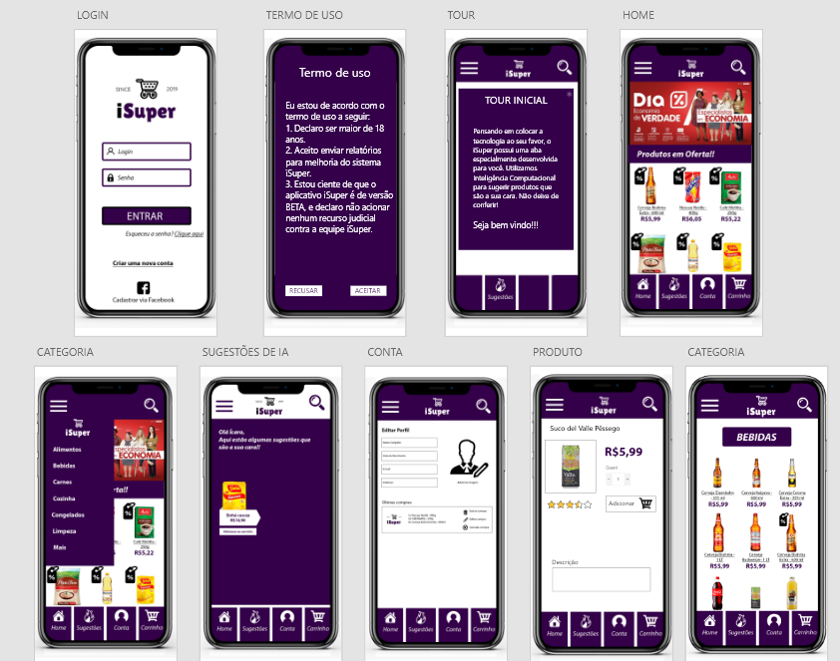

**Figura 4. Protótipo de telas**

**4.5. Banco de dados**

O diagrama da Figura 5 representa a etapa de implementação do projeto que começou pelo desenvolvimento do Banco de Dados. Como ferramenta de apoio, optamos pela utilização do FireBase da Google.

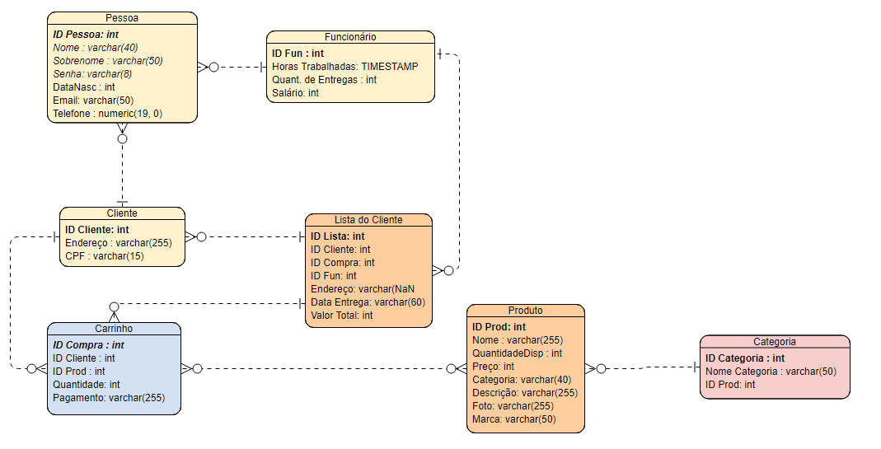

**Figura 5. Diagrama Entidade-Relacionamento**

**5. Avaliação do andamento do trabalho e considerações finais**

O andamento do trabalho está de acordo com o que foi proposto no cronograma inicial. A partir das tarefas desenvolvidas na primeira etapa, o que mais chamou a atenção foi a quantidade de pessoas que acessaram a pesquisa, bem como o número de clientes em potencial que deixaram seus contatos para possíveis testes futuros.

A próxima etapa do projeto é a mais trabalhosa, desenvolvimento da aplicação, realização de testes e correções, assim como uma avaliação por parte dos clientes de todo o *software*. Alterações no projeto podem ser realizadas, sempre buscando melhorias.

**Tabela 1. Cronograma das atividades**

|  |  |  |  |  |  |  |  |  |  |  |  |
| --- | --- | --- | --- | --- | --- | --- | --- | --- | --- | --- | --- |
| MESES | | | | | | | | | | | |
| Atividades | Mar | Abr | Mai | Jun | Jul | Ago | Set | Out | Nov | Dez | |
| Revisão bibliográfica | X | X |  |  |  |  |  |  |  |  | |
| Análise de Requisitos e *frameworks* | X | X | X | X |  |  |  |  |  |  | |
| Implementação |  |  |  | X | X | X | X | X |  |  | |
| Validação e Testes |  |  |  | X | X | X | X | X | X |  | |
| Apresentação TCCI |  |  |  |  | X |  |  |  |  |  | |
| Escrita da Monografia |  | X | X | X | X | X | X | X | X |  | |
| Defesa TCCII |  |  |  |  |  |  |  |  |  | X | |

**6. Referências**

* Adobe XD. “Design at the speed of thought.”, <https://www.adobe.com/products/xd.html>. Acesso em: Abril 2019.
* Bitly. “RETHINKING THE LINK”, <https://bitly.com/blog/>. Acesso em: Abril 2019.
* FireBase. “Firebase helps mobile and web app teams succeed”, <https://firebase.google.com/>. Acesso em: Maio 2019.
* Hayden, T. and Webster, T. (2014) “The Mobile Commerce Revolution: Business Success in a Wireless World”. Que, page 6.
* Ionic. “One codebase. Any platform.”, <https://ionicframework.com/>. Acesso em: Abril 2019.
* Laudon, Kenneth. Laudon, Jane (2011) “Sistemas de Informação gerenciais”. Editora Person.
* [Schmitz, Leonardo](https://repositorio.unisc.br/jspui/browse?type=author&value=Schmitz%2C+Leonardo) (2016). “Análise de ferramentas de desenvolvimento multiplataforma para criação de aplicativos móveis”, <http://hdl.handle.net/11624/2149>. Acesso em: Abril 2019.
* Schwalbe, Kathy (2015) “Information Technology Project Management 8e”. Cengage Learning.